70-летию победы в Великой Отечественной войне посвящается

Я не напрасно беспокоюсь, чтоб не забылась та война:
Ведь – эта память, наша совесть.
Она, как силы нам нужна…..
Ю. Воронов

В декабре 2014 г. в МКОУ Прогимназия №1 г.Новосибирска стартовал поисковый проект
«Имена, опаленные войной»
9 мая 2015 года в нашей стране отмечается знаменательная дата – 70 лет победы в Великой Отечественной войне 1941 – 1945 гг. в преддверие этого замечательного события хотелось бы вспомнить имена новосибирских педагогов-участников Великой Отечественной войны и тружеников тыла. Мы считаем, что нашим современникам будет интересно познакомиться с теми, кто сохранил воспоминания о военных годах и не прервал нить времен, связывающую нас с прошлым. Людям старшего поколения важно, чтобы их внуки и правнуки узнали о цене победы, знали и помнили, чем дорожат люди того времени, какие жизненные идеалы они пронесли через войну и свою жизнь.
Непосредственное общение с ветеранами ВОв и тружениками тыла, а так же людьми, которые сохранили память о них, дает возможность детям и взрослым прикоснуться к истории своей страны, своего города и подвигу своего народа.
В ходе поисковой деятельности учащиеся и воспитанники прогимназии встретились с ветеранами Великой Отечественной войны и тружениками тыла, побывали на экскурсии в музеи МАОУ «Лицей № 176», где Поповцева Наталья Александровна, рассказала об учителях-участниках ВОв, работавших в школе в разные годы.
24 декабря 2014 года ученики 2 «А» класса Галкины Анатолий и Семен с мамой Татьяной Владимировной и классным руководителем Суковатициной Татьяной Николаевной побывали в гостях у Кузнецовой Нины Ивановны. В годы Великой Отечественной войны 1941 – 1945 г.г. Нина Ивановна работала учителем в Ломачовской начальной школе.
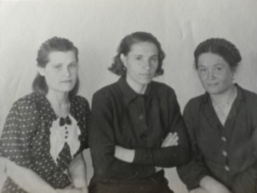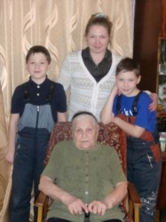
21 января 2015 года состоялась встреча обучающихся 4 «Б» класса Гольник Марии, Дмитриева Александра и классного руководителя Петровой Нины Борисовны с Кудиновой Валентиной Ивановной. Вся жизнь Нины Ивановны была связана с педагогическим трудом. В период 1943-1945 г.г. работала учителем в Дмитриевской школе № 1. За восстановление разрушенной школы в освобожденном от оккупации Дмитриевском районе Курской области и преподавание в ней в период 1943-1945 г.г. Ее наградили медалью «За доблестный и самоотверженный труд в Великой Отечественной войне». На память о встрече Валентина Ивановна подарила книгу воспоминаний «Россия – любовь и боль моей души».
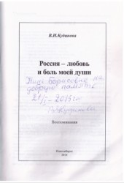

21 января 2015 года учащиеся 2 «б» класса встречали удивительного, скромного, мужественно прошедшего страшные годы войны Василия Климентьевича Лиманова, майора медицинской службы в отставке, участника трудового фронта. С особым интересом и замиранием сердца ребята слушали рассказ Василия Климентьевича о военных событиях, очевидцем, которых он был. Ведь в годы Великой Отечественной войны он был подростком и многое помнит. Например, когда в конце лета 1942 года немецкие войска наступали на Сталинград. В 12 лет, после освобождения села от немецких войск Василий Климентьевич вместе с другими подростками и женщинами работал в колхозе на восстановительных работах. Мечтал быть учителем и учился в педагогическом институте. Но судьба распорядилась по-другому, и он окончил медицинский институт и все свою жизнь посвятил медицине.

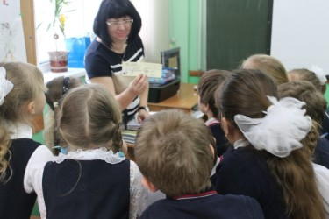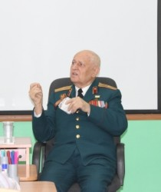
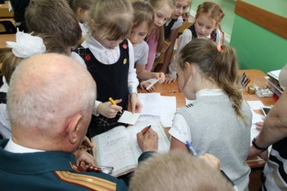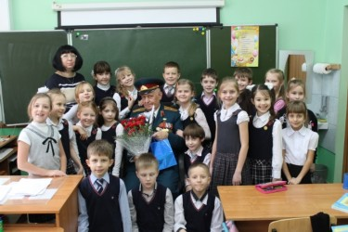

23 января 2015 года у первоклассников прогимназии был особый гость, ветеран Великой Отечественной войны, который защищал нашу родину, Кизиев Борис Григорьевич. Он рассказал ребятам о том памятном дне 22 июня 1941 года, когда началась война. О том, как в январе 1943 – будучи девятиклассником, был призван в армию. Как воевал, был несколько раз ранен, где встретил великий день – 9 мая 1945 года. Ребята слушали ветерана с огромным вниманием, он принес интересные фотограФии, схемы. Из рассказа ветерана ребята узнали, что после войны, в 1955 году БорисГригорьевич окончил Петропавловский учительский институт, а через 11 лет – Целиноградский пединститут. Работал учителем, директором школ в Макинске. В конце встречи состоялся небольшой концерт, первоклассники рассказывали стихи о войне, о победе и спели вместе с Борисом Григорьевичем знаменитую «Катюшу».

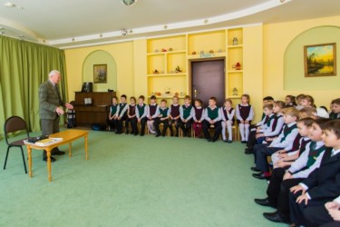
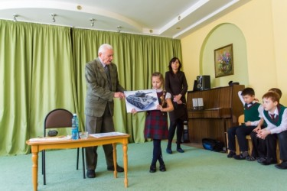
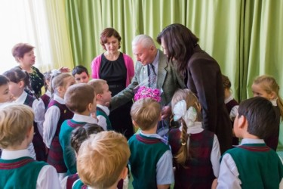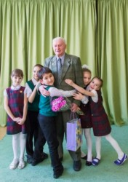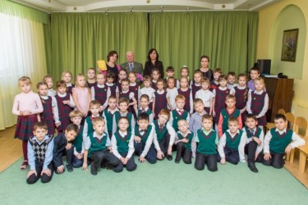

6 февраля 2015 года воспитанники подготовительных групп побывали на экскурсии в музее МАОУ «Лицей № 176». Поповцева Н.А., руководитель музея, рассказала ребятам об учителях – участниках Великой Отечественной войны 1941 – 1945 г.г. и тружениках тыла, работавших в разные годы в школе № 176. Особенно ребятам запомнился рассказ о Софье Петровне Храпай, которая в годы ВОв была директором Толмачевского детского дома.
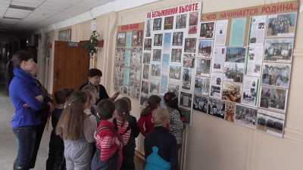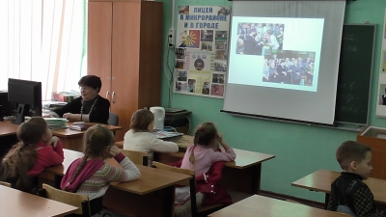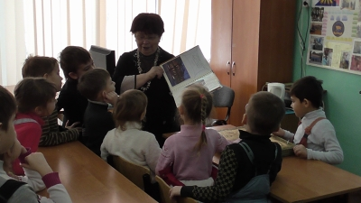

3 марта 2015 года ребята из 3 Б класса были удостоены чести познакомиться с ветераном ВОв и провести в светлой беседе с ним удивительно трогательные мгновения. Из первых уст ребята услышали о кровавых сражениях самой страшной войны, узнали о цене спасения мира от чумы фашизма.
Павел Михайлович Петров - ветеран Великой Отечественной войны - один из миллионов жителей нашего города, скромно проживающий среди нас. Нет у него официального звания Героя Советского Союза. Но для нас каждый, кто воевал за свою Родину, кто жертвовал жизнью ради мира для своей Отчизны, для своих близких - герой. А каждый герой достоин, чтобы его помнили потомки, а имя звучало вечно.

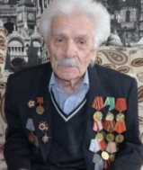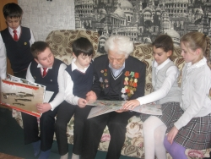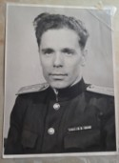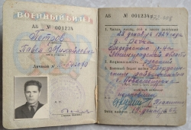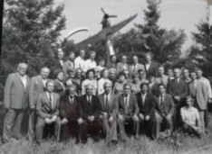
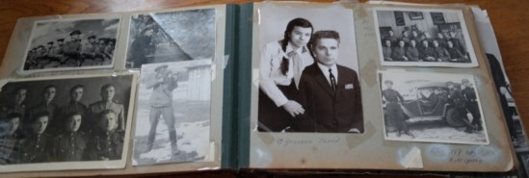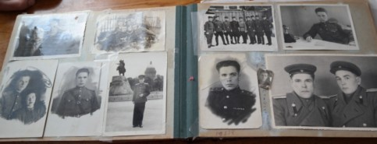
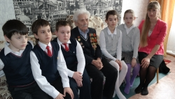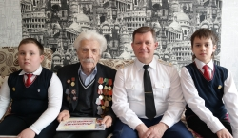

Мы гордимся Вами, ветераны Вов и труженики тыла!
Вы всегда будут нам примером мужества, бесстрашия и любви к Родине.

Уважаемые друзья!
О результатах поисковой деятельности воспитанников и обучающихся, педагогов и родителей МКОУ Прогимназия №1 вы можете узнать более подробно
на сайте «Ищу героя» http://sites.google.com/site/searchaheroy

